В каждом живет артист

Воспитанники детско-подросткового клуба «Ракым» для детей
«Областного детского психоневрологического центра оказания специальных социальных услуг» традиционно показали свой очередной концерт.
Вот уже в течении нескольких лет воспитанники клуба выходят с концертами в данное учреждение. Дети выступают на сцене со своими лучшими танцевальными номерами. Данный концерт является звеном в цепочке мероприятий, которые запланированы на летний период. Воспитанники клуба продемонстрируют свои творческие способности, знания и умения. Асель Казтай, Томирис Муканова открыли концерт зажигательным танцем «На десерт» перед воспитанниками центра, ребята поддерживали овациями и дружно хлопали.

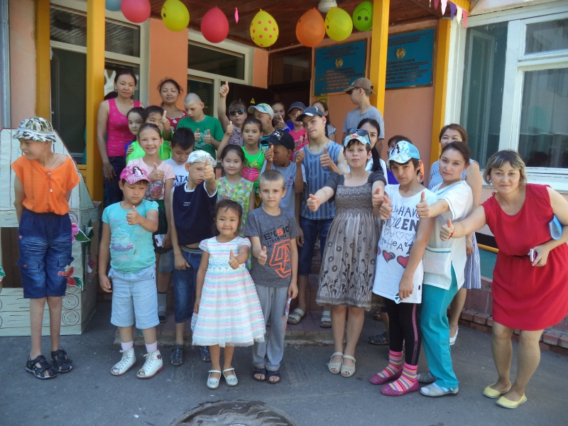

В нынешнем году программа детского концерта отличается от прошлого года тем, что в ней помимо танцевальных номеров включены вокальные, современные танцы, игры, а также постановка и драматизация сказок.
Так ребята Али Куттыбай, Айзере Абильмажимова, Малика Муканова, Алуа Казтай, Камила Акишева, Айгерим Кадырханова, показали драматизацию русской народной сказки «Теремок» где каждый воспитанник клуба артистично и ярко импровизировали героев сказки.
Воспитанники центра и коллектив остались довольны и поблагодарили клубовцев за такую творческую работу.
В каждом ребенке живет артист – это и есть стремление к творчеству. Но не у всех есть возможность проявить себя на публике. А наш концерт позволяет детям показать свое творчество на сцене. Это очень важно и для них самих, и для их близких – показать, что обычные дети, и дети с ограниченными возможностями могут быть еще и артистами.

Асия Такибаева
Педагог дополнительного образования
ДПК «Ракым».

